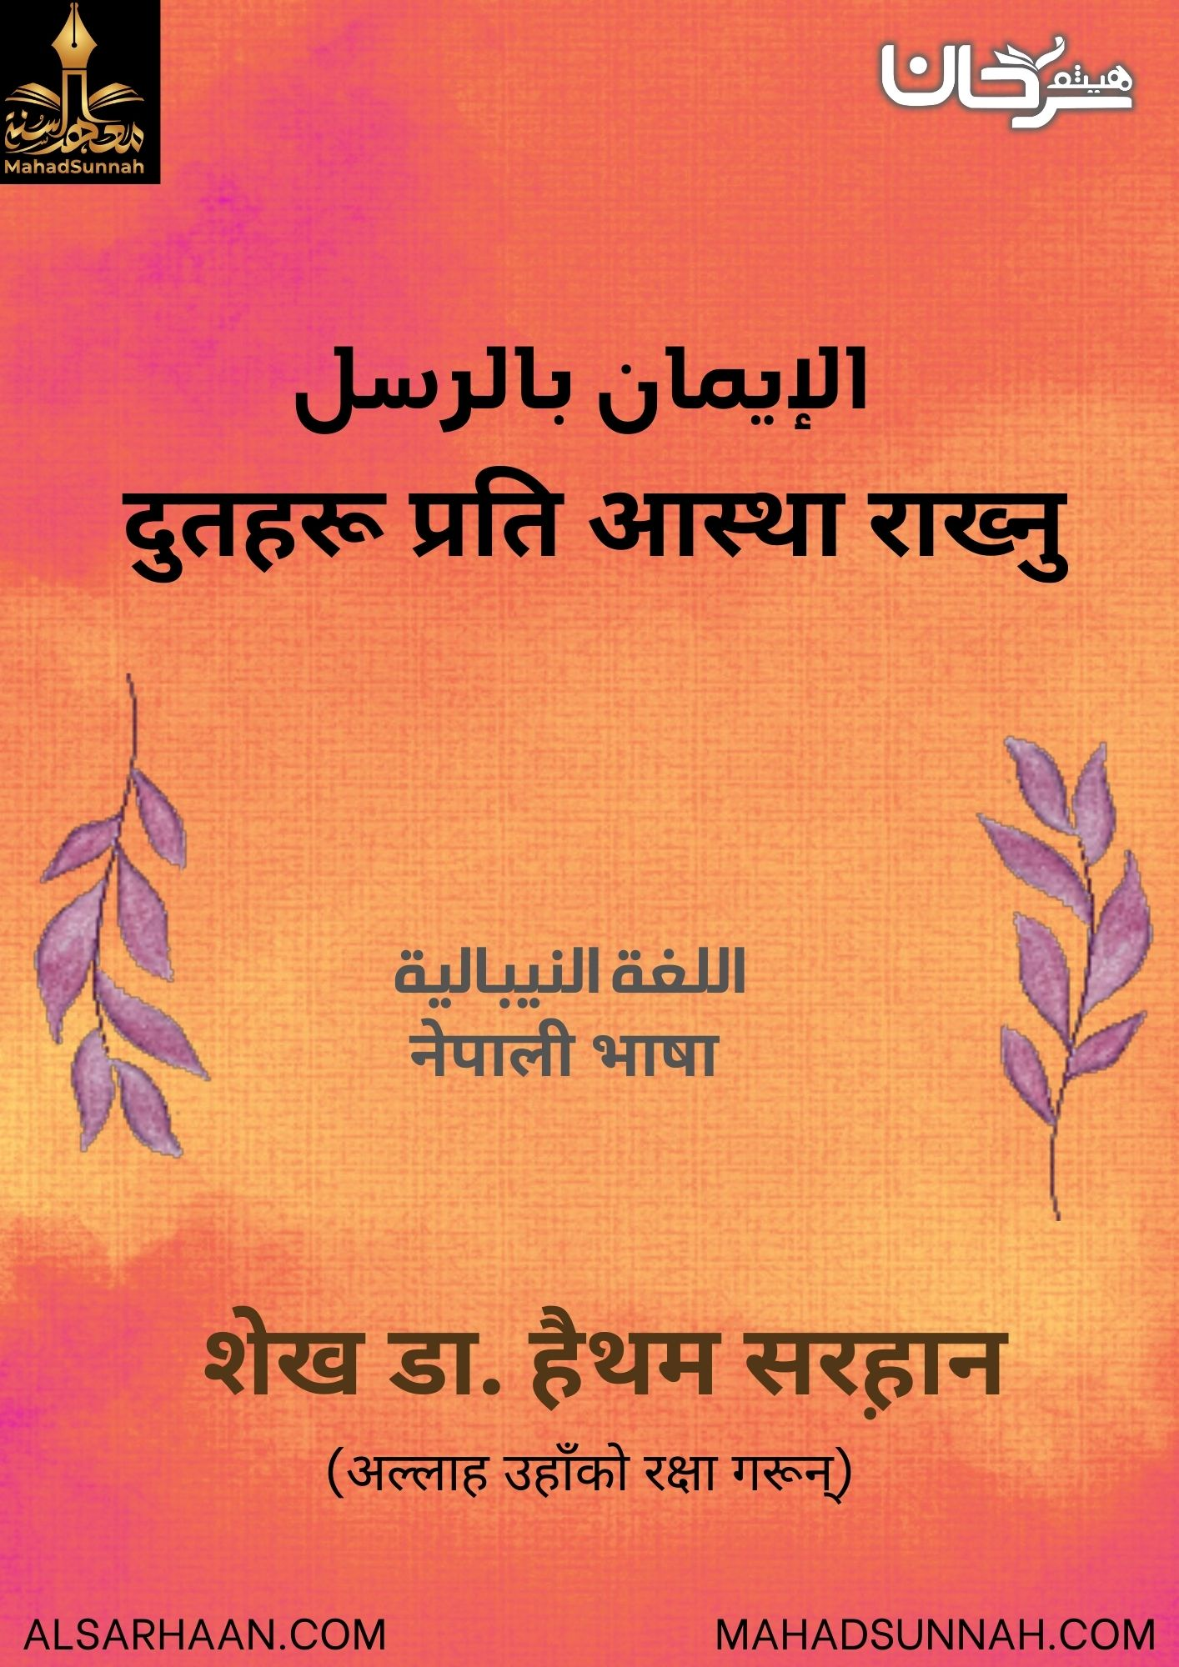
दुतहरू प्रति आस्था राख्नु।

रसुल अर्थात सन्देशटाहरु माथि ईमान अर्थात आस्था राख्नु।
لقد منَّ الله على المؤمنين إذ بعث فيهم رسولًا من أنفسهم يتلو عليهم آياته ويزكيهم. ويعلمهم الكتاب والحكمة وإن كانوا من قبل لفي ضلال مبين
रसुलहरु प्रति आस्था राख्नु ईमानको स्तंभहरु भध्य एउटा स्तंभ हो। सबै भन्दा महान अनिवार्यहरु मध्ये एउटा अनिवार्य आस्था पनि हो। नबि (सल्लल्लाहु अलैहि वसल्लम) अल्लाहको सन्देश लाइ पुर्याउने र अरुको पुजा बाट मानिसहरू लाई रोक्ने र मानिसहरू लाई अल्लाहको पुजा तथा उपासनाको लागि बोलाउने मध्ये हुनुन्थ्यो।
रसुलहरु प्रति ईमान राख्नु को अर्थ त्यस कुराको पुष्टि गर्नु हो कि अल्लाह तआला ले प्रत्येक समुदायमा उनिहरू मध्य रसुल अर्थात दुत पठाउनु भयो जस्ले केवल अल्लाह को पुजा गर्ने एवम् जस्को पुजा उस्ले गरिरहेको छ त्यस पुजा बाट टाढा रहन आग्रह गर्नु हुन्थ्यो। र यो आस्था राख्नु कि सबै दुतहरू साँचो थिए । जस्ले अल्लाहको सन्देश लाई न लुकाई कुनै तल माथि न गरि राम्रो व्यवहारले मानव समक्ष पुर्याउनु भयो।
यो आस्था राख्नु कि उहाँहरूको दावतको मुल उद्देश्य तौहिद अर्थात एक ईश्वरवादको दावत दिनु थियो। सर्वशक्तिमान अल्लाहको भनाई छ :
وَمَآ أَرْسَلْنَا مِن قَبْلِكَ مِن رَّسُولٍ إِلَّا نُوحِىٓ إِلَيْهِ أَنَّهُۥ لَآ إِلَٰهَ إِلَّآ أَنَا۠ فَٱعْبُدُونِ
जहाँ सम्म शरिअत अर्थात धार्मिक विधान एवम् अहकाम अर्थात धार्मिक आदेशहरूको सम्बन्धमा त्यो त्यसमा भिन्न छ। अल्लाहको यस भनाईको आधारमा لِكُلٍّ جَعَلْنَا مِنكُمْ شِرْعَةً وَمِنْهَاجًا :
यो आस्था राख्नु कि जस्ले उनिहरू मध्ये कोही एउटा लाइ पनि इन्कार गर्छ भने उस्ले सबै दुत अथवा रसुलहरु को इन्कार गर्दछ । सर्वशक्तिमान अल्लाहको भनाई छ : كذبت قوم نوح المرسلين
यहाँ अल्लाहले भन्नुभएको छ नुह आलैहि सलामका समुदायका व्यक्तिहरूले सबै दुतहरू लाइ इन्कार गरि दिए। जब कि त्यो समयमा नुह आलैहि सलामका वाहेक अरु कुनै नबि त्यहाँ हुन्न थिएन।
यो आस्था राख्नु कि नबिहरु को आउने समय सकियो र अल्लाहले सबै भन्दा अन्तिमा मुहम्मद (सल्लल्लाहु अलैहि वसल्लम) लाइ अन्तिममा नबि बनाएर पठाउनु भयो। अब यस पछि कुनै नबि आउने छैन। अल्लाह को भनाई छ :
مَّا كَانَ مُحَمَّدٌ أَبَآ أَحَدٍۢ مِّن رِّجَالِكُمْ وَلَٰكِن رَّسُولَ ٱللَّهِ وَخَاتَمَ ٱلنَّبِيِّين
- यो आस्था राख्नु कि नबिहरु मध्ये सबै भन्दा उत्तम नबि मुहम्मद (सल्लल्लाहु अलैहि वसल्लम) हुन्।
रसुलहरु माथि आस्था राख्नु को अनेक लाभहरु छन्। जुन माध्य केही यि हुन् :
- अल्लाहको दया एवम् हामीलाई यो धर्तीमा पठाउनु तथा मानवको मार्ग दर्शन को लागि रसुलहरु पठाउनु।
- यस महान अनुग्रहमा अल्लाहलाइ धन्यवाद दिनु।
- रसुलहरु प्रति माया गर्नु। उहाँहरू को सम्मान तथा उहाँहरू को यस प्रकारले सम्मान गर्नु जुन उहाँहरू को योग्य होस। किनकि उहाँहरू अल्लाह का दुत तथ अल्लाह का भक्त हुन्।
- सर्वशक्तिमान अल्लाहको शक्ति आफ्नो सृष्टिहरू मध्ये कसैलाई पनि चुन्नु तथा उनिहरू मध्ये कसैलाई अल्लाह दुवरा वरियता दिनुको जानकारी।
- जुन चिज उहाँहरूले लिएर अउनु भएको थियो त्यसलाई पालना गर्नु। किनकि यस लोक तथा पर्लोकमा सुख तर्फ लग्ने मार्ग त्यहि हो।

